МИНИСТЕРСТВО ОБРАЗОВАНИЯ И НАУКИ РОССИЙСКОЙ ФЕДЕРАЦИИ

ВЛАДИВОСТОКСКИЙ ГОСУДАРСТВЕННЫЙ УНИВЕРСИТЕТ

ЭКОНОМИКИ И СЕРВИСА

ИНСТИТУТ ИНФОРМАЦИОННЫХ ТЕХНОЛОГИЙ

КАФЕДРА ИНФОРМАЦИОННЫХ ТЕХНОЛОГИЙ И СИСТЕМ

ОТЧЕТ

По итоговой индивидуальной работе по дисциплине

“Прототипирование и дизайн интерфейсов”

Студент

БПИ-21-МП1 Р.В. Попов

Руководитель

к. техн. наук, доцент Е.Ю. Соболевская

Владивосток 2022

Содержание

[Введение 3](file:///C:\Users\Drovie\AppData\Local\Temp\Rar$DIa1104.37234\Отчёт.docx#_Toc93140358)

[1. Аналитика и планирование 4](file:///C:\Users\Drovie\AppData\Local\Temp\Rar$DIa1104.37234\Отчёт.docx#_Toc93140360)

[1.1 Бизнес - анализ 4](file:///C:\Users\Drovie\AppData\Local\Temp\Rar$DIa1104.37234\Отчёт.docx#_Toc93140361)

[1.2 Интеллект - карта 5](file:///C:\Users\Drovie\AppData\Local\Temp\Rar$DIa1104.37234\Отчёт.docx#_Toc93140362)

[2. Карты пользовательских сценариев 6](file:///C:\Users\Drovie\AppData\Local\Temp\Rar$DIa1104.37234\Отчёт.docx#_Toc93140360)

[2.1 User Journey 7](file:///C:\Users\Drovie\AppData\Local\Temp\Rar$DIa1104.37234\Отчёт.docx#_Toc93140361)

[2.2 User Flow 5](file:///C:\Users\Drovie\AppData\Local\Temp\Rar$DIa1104.37234\Отчёт.docx#_Toc93140362)

[3. Прототип приложения 8](file:///C:\Users\Drovie\AppData\Local\Temp\Rar$DIa1104.37234\Отчёт.docx#_Toc93140363)

[Заключение 9](file:///C:\Users\Drovie\AppData\Local\Temp\Rar$DIa1104.37234\Отчёт.docx#_Toc93140366)

[Список использованных ресурсов 9](file:///C:\Users\Drovie\AppData\Local\Temp\Rar$DIa1104.37234\Отчёт.docx#_Toc93140367)

Введение

В рамках индивидуальной работы по курсу я реализую прототип мобильного приложения для дистанционного обучения. Приложение должно отличаться высоким удобством и простотой в использовании и качественным осуществлением процесса онлайн – обучения, а конкретнее – высокой стабильностью, насыщенностью, но не перегруженностью функциями, высокой доступностью и безопасностью.

Поскольку приложение ориентировано на молодых людей, обучающихся в образовательных учреждениях, соответствующим образом был разработан минималистичный дизайн, и «упакован» в палитру пастельных тонов синего, зелёного и жёлтого цветов. Интерфейс представляет из себя «4 блока» окон: «Электронное обучение», заключающее в себя курсы и уроки, «Электронная библиотека», «Форум» и «Параметры».

Создание карт и прототипа осуществлялось с помощью онлайн-сервисов Miro, Figma, UXpressia и Adobe Photoshop.

1 Аналитика и планирование

1.1 Бизнес – анализ

Итак, разрабатываемое приложение в первую очередь направлено на юношей и девушек в возрасте от 16 до 25 лет, поскольку именно на этот возраст, зачастую приходится самый активный период образовательной деятельности в жизни человека, а следовательно и потребность обеспечении наилучших условий для эффективного и полезного провождения этого периода. Потенциальными же пользователями могут быть люди, в меньшей мере являющиеся активными участниками образовательной деятельности, например, школьники, в возрасте от 12 до 16 лет, или взрослые люди от 30. Таким образом, определяется вектор развития приложения, его необходимость быть современным, «юзабельным», красивым и достаточно функциональным.

Главными задачами разработки является организация действенной системы электронных курсов и больших площадок для обсуждения тех или иных вопросов (форумов).

Не менее важным аспектом являются и дизайнерские решения. Было решено, что в реалиях современного, мира, куда приятнее и проще будет работать с приложением выполненном в минималистичном стиле, а если говорить об образовательном процессе, то ещё и цветовая схема не должна пестрить раздражающими или чрезмерно возбуждающими цветами. В силу всего сказанного, цветовая схема была выбрана самостоятельно на основе подкреплённых психофизиологических фактах.

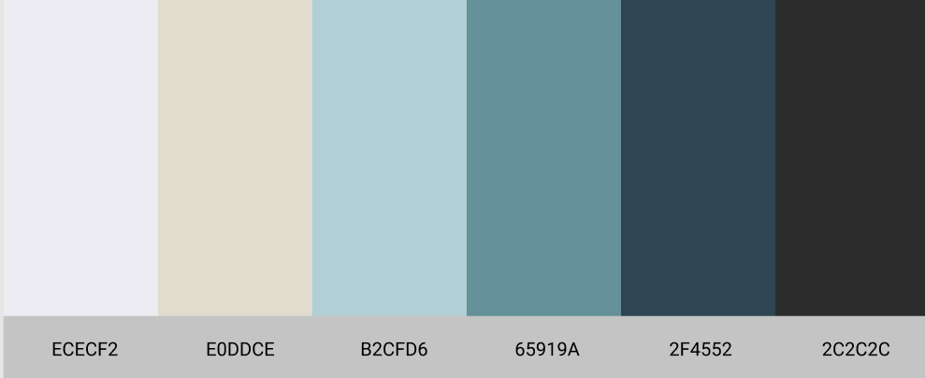

Рисунок 1.1

Синие оттенки способствуют «успокоению», сосредоточению и концентрации, таким важным во время процесса обучения, а лёгкая контрастность с еле заметным тёплым оттенком, оживляет сознание и не даёт ему излишне скучать или угнетаться

1.2 Интеллект - карта

На основе бизнес-анализа мной была создана интеллект-карта. При создании использовались инструменты онлайн сервиса Miro. Интеллект-карта – это вид инфографики, визуализация основных аспектов «проектной» или ещё некоторой деятельности подобного характера. Чтобы нагляднее рассмотреть основные аспекты предстоящей деятельности, я «разбил» весь проект на 4 основополагающих аспекта: «Цели», «Задачи», «Бизнес-модель» и «Действующие лица». Цели – это конечные желания, потребности и нужды, как пользователей, так и разработчиков. Задачи – это действия, методы решения, которые нужно предпринять и создать для достижения целей. «Лица» - это всё взаимодействующие стороны, это различные группы пользователей, разработчики, заказчики, вдохновители. Этот аспект я рассмотрел, поскольку счёл необходимым описать людей, выступающих ключевыми факторами успешности приложения. «Бизнес – модель» - это методология, подход к анализу рынка и обеспечению конкурентоспособности приложения.

2 Карты пользовательских сценариев

2.1 Карта путешествия пользователя (Customer Journey Map)

Карта путешествия пользователя позволяет комплексно и эффективно рассмотреть весь путь пользователя от абсолютного незнакомства с брендом (приложением), до его постоянного использования. На этой карте отмечаются различные этапы пути пользователя, на которых демонстрируются цели и задачи пользователя и разработчика, действия которые обе стороны предпринимают и в особенности – реакция пользователя, UX. Это ключевая особенность карты путешествия пользователя: она помогает отследить, как те или иные действия со стороны заказчиков, разработчиков влияют на пользовательский выбор, предпочтения и подобные важные для аналитики данные.

Я поделил весь путь пользователя на пять этапов: «Знакомство с брендом» - все способы, каналы, по которым пользователь узнает хотя бы о существовании продукта. Это реклама, советы от друзей и знакомых, вывески на прилавках магазинов; «Изучение бренда» - целенаправленный поиск, изучение продукта пользователем, заинтересованность; «Первый опыт взаимодействия с брендом (продуктом)» - первая попытка реализовать некоторые задачи с помощью продукта; «Постоянное взаимодействие» - использование приложения для достижения своих целей, активное участие в «жизни» приложения; «Доверие, партнёрство» - высшая степень доверия бренду (продукту), постоянное его использование, рекомендации друзьям, участие в совершенствовании

На этих пяти этапах я рассмотрел такие характеристики, как: «Задачи пользователя», «Действия пользователя», «Задачи разработчика (заказчика)», «Действия разработчика (заказчика)», «информационные каналы», «возможные проблемы» и «идеи» по улучшению продукта.

\*Карта выполнялась при помощи инструментов онлайн сервиса Miro

2.2 User Flow

Теперь, когда проанализировано достаточно, можно и нужно заняться практической реализацией самого приложения. Как никак, но любая деятельность начинается с плана, потому то и нужно составить своеобразный план нашего приложения. Таким планом может хорошо послужить User Flow, поскольку он отличается своей простотой и наглядностью. User Flow – это карта пути пользователя по самому приложению, его интерфейсу, от начала знакомства с ним, до достижения своей цели. Потому то User Flow и можно считать планом, некоторой структурой приложения, потому что он показывает и позволяет выстроить логические взаимосвязи между окнами приложения таким образом, чтобы пользователь смог прийти к своей цели без проблем.

Структуру разрабатываемого приложения я определил достаточно просто: всё приложение поделено на 4 категории «функциональных окон»: “Электронное обучение», «Электронная библиотека», «Форум» и «Параметры». Такой классификации более чем достаточно, как я посчитал, для удобного использования всех функций приложения. Переход между этими «блоками» осуществляется путём нажатия на соответствующие кнопки, находящиеся на панели управления в нижней части экрана. Подобное решение позволяет рассредоточить все возможности приложения в удобном виде и сделать их максимально просто досягаемыми.

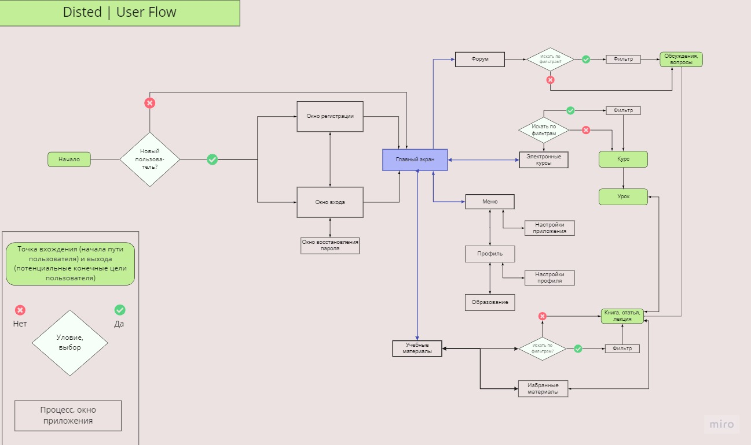

3 Прототип

Прототип – вот он результат всех моих трудов. Именно в прототипе я в впервые разрабатываю придуманные ранее решения, буквально вдыхаю жизнь в приложение, совмещая в нём все проработанные ранее аспекты проектной деятельности: аналитику, методологию, созданные структуры. Для создания своего прототипа я пользовался онлайн – сервисом Figma.

Как и всегда, я разделил работу на несколько этапов. В первую очередь, я обратился к дизайнерским и «функциональным» решениям, к которым пришёл ранее и вместе со схемой – User Flow, я составил первичный набросок (Wire Frame) основных экранов, на котором, путём проб и ошибок определил оптимальные размеры окон, кнопок, подсказок, их выгодное и удобное положение на экране. Я буквально воссоздал User Flow, но уже в немного другой форме. Затем, когда с иерархией и структурой было решено, я занялся внедрением всевозможных дизайнерских решений: в первую очередь – цвета, соответствующего выбранной ранее цветовой палитре. Найдя удачные комбинации цветов, форм и размеров элементов UI, я оснастил их и дополнительными параметрами по типу «тени», «света», «округлости», «прозрачности». Вместе с тем, для пущего «оживления» приложения, были добавлены некоторые гиф – элементы. Таким образом, у меня получилась как бы «оболочка» для того функционального изящества, которое мне предстояло добавить далее. Закончив с дизайном, я занялся заключительным в своём «топ-листе» этапом разработки – добавлением функциональных возможностей кнопкам, стрелкам, окнам.

Итак, добавив функциональности статичным экранам, и удостоверившись в том, что работает всё корректно, я могу заявить, что работа выполнена.

Заключение

Итак, пройдя весь этот путь, проведя бизнес – аналитику, создав «план проектной деятельности по разработке мобильного приложения» и реализовав его в User Flow, User Journey и в прототипе, а также, спустя 1000 печатных слов, я могу сказать, что успешно достиг поставленной цели, и даже больше. Я обрёл действительно полезные профессиональные навыки и весёлый практический опыт в аспектах «Бизнес анализа» и «Прототипирования», как ключевых аспектах любой проектной деятельности.

Список использованных ресурсов

<https://miro.com/app/dashboard/>

<https://www.figma.com/?fuid=>

<https://uxpressia.com/w/SMVfG>

<https://www.wrike.com/blog/what-is-a-mind-map-how-to-create/>

<https://www.youtube.com/watch?v=AVwmc4KLdg4>